| Hofor A/S  Miljø og Samarbejder  Ørestads Boulevard 35  2300 Kbh S  Att. Nadja D. Tastesen  [nadtas@hofor.dk](mailto:nadtas@hofor.dk) |
| --- |

# Dispensation fra Naturbeskyttelsesloven § 3 til oprensning af sediment og afgravning af bund i regnvandsbassin B, Roskildevej, matr. 57b, og til oprensning af sediment i regnvandsbassin S, Holsbjergvej, matr. 14d.

Hofor A/S gives hermed dispensation fra Naturbeskyttelseslovens (NBL) § 3 til på vilkår at foretage sedimentoprensing af regnvandsbassinerne B, Roskildevej, og S, Holsbjergvej.

**Ansøgers oplysninger**

I brev den 16. januar 2023 ansøger Hofor A/S om dispensation fra NBL § 3 til sedimentoprensning af de to bassiner B og S i Albertslund. Ansøgningen er opdelt i 5 afsnit med begrundelse og beskrivelse:

1. Baggrund – 1.1. Bassin B og 1.2 Bassin S
2. Sedimentets forureningsgrad
3. Oprensningsbehov og metode
4. Konsekvenser for naturen
5. Interne vilkår

Ansøgningen er vedlagt analyserapport for sedimentet i de to bassiner.

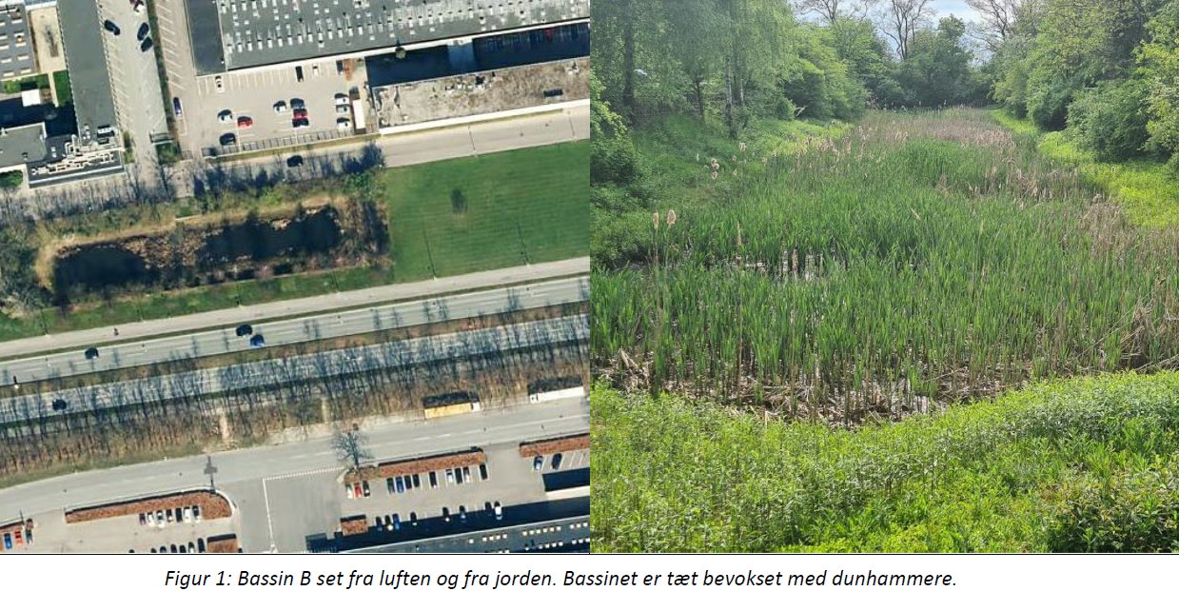

Fra ansøgningen.

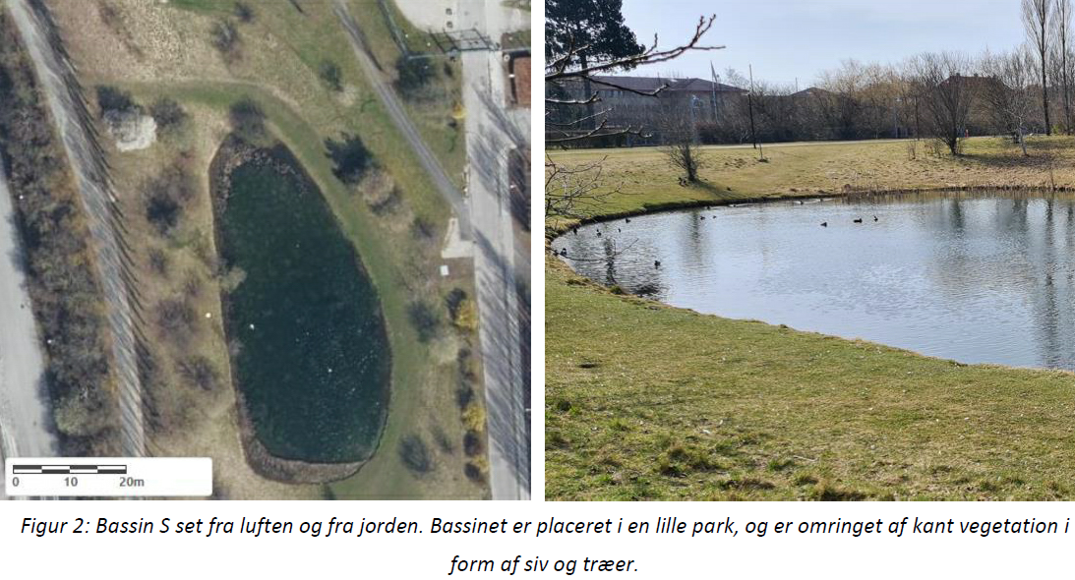

Fra ansøgningen.

Der er tale om almindelig drift af regnvandsbassiner, som skal tømmes med mellemrum. Ansøger beskriver, hvordan bassinerne skal tømmes jævnligt for at bevare sin funktion som sedimenteringsbassiner, hvor grovere partikler udfældes og dermed ikke føres videre og belaster recipienter nedstrøms. Sedimentet er forurenet af tungmetaller og tunge kulbrinter bundet til de grovere partikler. I begge bassiner er indhold af ’olie’ – tunge kulbrinter – over grænseværdien.

Af ansøgningen fremgår, at i bassin S er der sediment svarede til ca. 30 % af bassinets størrelse, at dette ligger over oprensingskriteriet på 25 %, og at bassinets ’rensende’ funktion er begrænset.

Tilsvarende er der i bassin B sediment svarende til ca. 50 % af bassinet.

Begge bassiner har fast bund af ler. Bunden i bassin B skråner med svagt fald, og der ansøges også om at grave af til ens dybde og dermed et større volumen.

Ansøger vurderer i sin ansøgning, at en oprensing kun vil være en forbedring af naturforholdene i bassinerne og en fordel for recipienter nedstrøms, da færre partikler føres videre.

**Supplerende oplysninger**

Ansøger har i foråret 2022 ladet foretage analyse af sedimentprøver, præsenteret dem for Albertslund Kommune og fremsendt dem den 28. april 2022. Analyseresultaterne viser den i ansøgnigen omtalte forurening med tungmetaller, tunge kulbrinter mv.

I kommunens jævnlige overvågning af § 3-naturtyper er et enkelt fund af skrubtudse i 2011 i bassin B. På grund af den generelt ringe naturtilstand i de to bassiner var de ikke med i overvågningen i 2015 og 2019. I 2021 blev foretaget ovevågning af alle kommunens § 3-naturtyper med nedenstående resultater inddateret til Miljøportalen.

Naturtilstanden er i bassin B vurderet til 3 og i bassin S til 4 på en skala fra 1-5. (2021 – inddateret i Miljøportalen)

I intet af bassinerne er fundet arter fra habitatdirektivet, rødlistede arter eller fredede arter. (2021 – inddateret i Miljøportalen)

Intet af bassinerne er beliggende i eller i nærheden af et Natura2000-område.

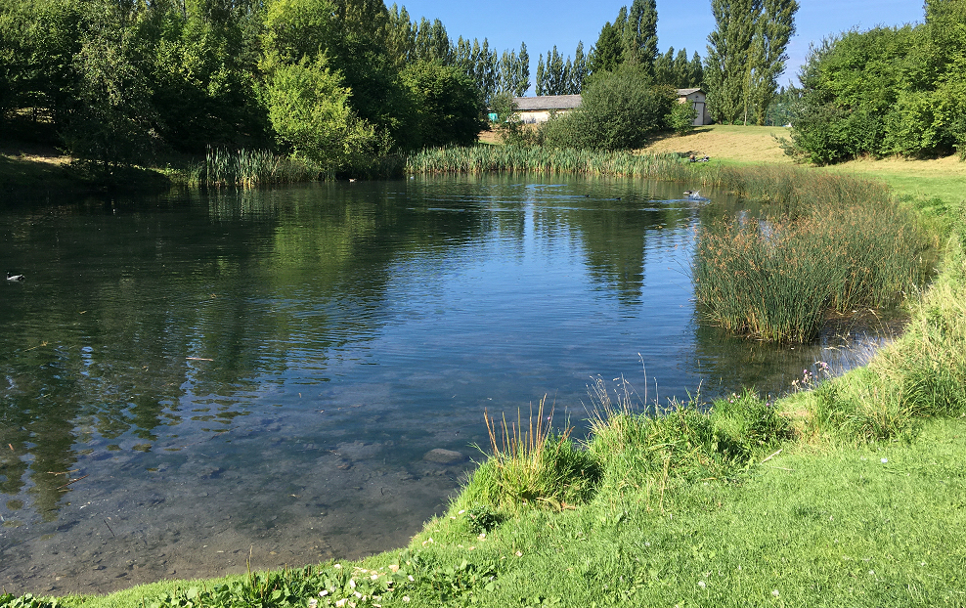

Bassin S – september 2021, Miljøportalen

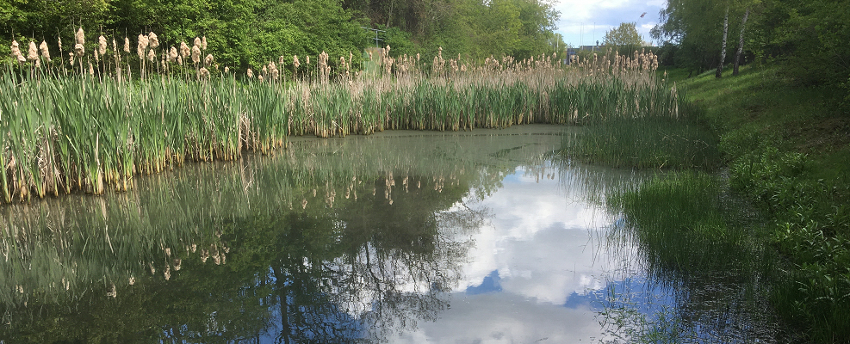

Bassin B – maj 2021, Miljøportalen

**Besigtigelse**

Forholdene er besigtiget den 3. november 2022 med Claus Lyng Madsen og Rikke Linding Berg som repræsentanter for Hofor A/S. Besigtigelsen handlede om ’sammen at se’ bassinerne og omgivelserne og aftale generel hensyntagen til naturforhold og til omgivelserne i øvrigt i forhold til den praktiske udførelse af oprensningen.

Navnlig ved bassin S er konstateret forekomst af forskellige fugle med tilknytning til vand og våde biotoper, og vegetation langs kanterne.

Bassinet er en del af et grønt område med publikumsadgang og mere eller mindre flittigt benyttet til bla. ophold og fodring af andefugle mv.

Det er derfor, af hensyn til bassinets funktion som ’naturlig’ sø i det grønne område, aftalt, at dele af kantvegetationen langs østsiden ikke fjernes, og at ikke hele kantvegetationen langs nordsiden fjernes.

Det er for begge bassiner, af hensyn til arbejdets udførelse, aftalt, at træer, som hænger ud over vandet, kan beskæres.

**Vurdering**

Der er ikke tvivl om, at bassinerne, for at kunne fungere efter hensigten som udfældningsbassiner, skal oprenses jævnligt, og at dette nu er aktuelt for de to bassiner. Et oprenset bassin har betydning for miljøforholdene og herunder naturgrundlaget såvel i bassinet som nedstrøms i vandsystemets øvrige bassiner, vandløb og i sidste ende havmiljøet.

Givet naturtilstanden i de to bassiner, at der ikke er fundet beskyttede, truede eller fredede arter i eller ved bassinerne, og at levesteder og yngle- og rasteområder for beskyttede arter ikke beskadiges, er det Albertslund Kommunes vurdering, at oprensingen kan foretages som ansøgt, og at udjævning af bunden i bassin B kan foretages som ansøgt.

**Dispensation på vilkår**

I medfør af Naturbeskyttelsesloven (951 af den 3. juli 2013), § 65, stk. 3 gives – idet det ansøgte vurderes at være en forbedring af miljøforholdene i vandsystemet og give mulighed for en forbedring af naturforholdene i ’søerne’ (bassinerne) – dispensation til det ansøgte på følgende vilkår:

1. at ansøgers egne interne vilkår, som de fremgår af ansøgningen, overholdes,
2. at kantvegetation kun fjernes i et omfang som aftalt,
3. at der i øvrigt ikke sker fysisk eller anden skade på bassinerne, disses nærmeste omgivelser eller regnvandsssystemet i øvrigt, herunder at oprørt sediment ikke føres videre i systemet,
4. at andre nødvendige eller lovpligtige tilladelser indhentes.

**Udnyttelse af dispensationen**

Dispensationen skal udnyttes indenfor et år fra dispensationens dato, dvs. senest den 27. Februar 2024.

**Høring**

Albertslund Kommune har valgt ikke at foretage høring efter Forvaltningslovens § 19, idet der er tale om et tilbagevendende vedligeholdelsesarbejde på et sted uden ’nærmeste naboer’.

Vedrørende bassin B sker adgang over et ubebygget græsareal i privat eje, og Hofor er opmærksom på, at adgang skal aftales med grundejer, som det er sket ved forrige oprensning.

**Klage**

Kommunens afgørelse – dispensationen - kan påklages til Natur- og Miljøklagenævnet af:

1. adressaten,
2. ejeren af ejendommen, som afgørelsen vedrører,
3. offentlige myndigheder,
4. en berørt nationalparkfond oprettet efter lov om nationalparker,
5. lokale foreninger og organisationer, som har væsentlig interesse i afgørelsen,
6. landsdækkende foreninger og organisationer, hvis hovedformål er at beskytte natur og miljø, og
7. landsdækkende foreninger og organisationer, som efter deres formål varetager væsentlige rekreative interesser, når afgørelsen berører sådanne interesser.

Natur- og Miljøklagenævnet er nedsat af Miljøministeren. Nævnet består af en formand, to højesteretsdommere og et antal politisk udpegede medlemmer.

Klagefristen udløber 4 uger efter, at afgørelsen er meddelt. Er afgørelsen offentlig bekendtgjort, regnes klagefristen dog altid fra bekendtgørelsen. Hvis klagefristen udløber på en lørdag eller helligdag, forlænges klagefristen til den følgende hverdag. En tilladelse må ikke udnyttes før klagefristen er udløbet.

Rettidig klage har opsættende virkning for den påklagede afgørelse, medmindre klagemyndigheden bestemmer andet.

Du klager via Klageportalen, som du finder et link til på forsiden af [www.nmkn.dk.](http://www.nmkn.dk/) Klageportalen ligger på [www.borger.dk](http://www.borger.dk/) og [www.virk.dk.](http://www.virk.dk/) Du logger på [www.borger.dk](http://www.borger.dk/) eller [www.virk.dk,](http://www.virk.dk/) ligesom du plejer, typisk med NEM-ID. Klagen sendes gennem Klageportalen til den myndighed, der har truffet afgørelsen. En klage er indgivet, når den er tilgængelig for myndigheden i Klageportalen. Når du klager, skal du betale et gebyr på kr. 500. Du betaler gebyret med betalingskort i Klageportalen.

Natur- og Miljøklagenævnet skal som udgangspunkt afvise en klage, der kommer uden om Klageportalen, hvis der ikke er særlige grunde til det. Hvis du ønsker at blive fritaget for at bruge Klageportalen, skal du sende en begrundet anmodning til den myndighed, der har truffet afgørelse i sagen. Myndigheden videresender herefter anmodningen til Natur- og Miljøklagenævnet, som træffer afgørelse om, hvorvidt din anmodning kan imødekommes.

Gebyret tilbagebetales, hvis

1.klagesagen fører til, at den påklagede afgørelse ændres eller ophæves,

2.klageren får helt eller delvis medhold i klagen, eller

3.klagen afvises som følge af overskredet klagefrist, manglende klageberettigelse eller fordi klagen ikke er omfattet af Natur- og Miljøklagenævnets kompetence.

Det bemærkes, at hvis den eneste ændring af den påklagede afgørelse er forlængelse af frist for efterkommelse af afgørelse som følge af den tid, der er medgået til at behandle sagen i klagenævnet, tilbagebetales gebyret dog ikke.

Natur- og Miljøklagenævnet kan også beslutte at tilbagebetale klagegebyret, hvis

1.der er indledt forhandlinger med afgørelsens adressat og/eller kommunen om projekttilpasninger, og disse forhandlinger fører til, at klager trækker sin klage tilbage, eller

2.klager i øvrigt trækker sin klage tilbage, før Natur- og Miljøklagenævnet har truffet afgørelse i sagen.

Kommunens afgørelse kan også indbringes for domstolene. Retssagen skal være anlagt inden 6 måneder fra den dag, afgørelsen er meddelt den pågældende. Er afgørelsen offentlig bekendtgjort, regnes fristen dog altid fra bekendtgørelsen.

**Underretning**

Underretning skal ske til de samme som er klageberettigede, og som er nævnt ovenfor. Albertslund Kommune vurderer i denne sag, at det ikke er relevant at underrette 4. og 7. Ansøgningen er foretaget af ejer. Afgørelsen berører ikke en nationalparkfond.

Underretning om afgørelsen er sendt til:

1. Danmarks Naturfredningsforenings lokalafdeling i Albertslund, att. Poul Evald Hansen, [poulevaldhansen@hotmail.com](mailto:poulevaldhansen@hotmail.com)
2. Danmarks Naturfredningsforening, [dn@dn.dk](mailto:dn@dn.dk)
3. Naturstyrelsen, [nst@nst.dk](mailto:nst@nst.dk)
4. Dansk Ornitologisk Forenings lokalafdeling i Albertslund, att. Lars Clark, [albertslund@dof.dk](mailto:albertslund@dof.dk)
5. Dansk Ornitologisk Forening, [dof@dof.dk](mailto:dof@dof.dk)
6. Dansk Botanisk Forening, [nbu@botaniskforening.dk](mailto:nbu@botaniskforening.dk)
7. Naturgruppen i Albertslund ved formand Arne Lie, [arneliedk@gmail.com](mailto:arneliedk@gmail.com)

Offentliggørelse

Albertslund Kommunes afgørelse – dispensationen – offentliggøres på kommunens hjemmeside [www.albertslund.dk](http://www.albertslund.dk) jf. naturtypebekendtgørelsens § 11, stk. 2.

Med venlig hilsen

Jan Holm

Landskabsarkitekt, cand. hort. arch., mpa

Email: jan.holm@albertslund.dk

Mobil: 29 36 75 85